第二次鸦片战争
- 教学立意
通过讲述第二次鸦片战争、英法联军火烧圆明园、沙俄侵占中国领土等史实，使学生了解中国百年前所遭受的种种屈辱，以及逐步沦为半殖民地半封建社会的过程，引导学生从多角度理性思考近代中国屡战屡败的原因，以及近代种种屈辱对社会产生的各种影响，从而培养学生历史核心素养及审辨思维。
- 教学环境分析
利用青果在线互动平台及学校平板，增加学生在学习时的动手的机会，在做中学以加深对学习知识的印象。同时，信息技术可以全面刺激学生的视觉与听觉，调动各方面感官，调节课堂气氛。
- 教学目标
- 知识与能力
- 利用第二次鸦片战争形势图，总结归纳第二次鸦片战争的经过，培养学生识图用图的能力。
- 通过对沙俄侵占中国北方领土示意图，掌握沙俄侵占中国北方领土的史实，得出沙俄是第二次鸦片战争最大赢家的结论，并且分析其原因。
- 过程与方法
- 利用青果在线互动系统，培养学生识图用图的能力；
- 通过史料，引导学生分析《天津条约》、《北京条约》与《南京条约》的不同，分析这两个条约对中国社会的危害及对传统思想的触动，培养学生客观看待事物的能力。
- 通过对鸦片战争与第二次鸦片战争的对比，分析第二次鸦片战争名称的由来，，学会利用史实论证观点。
- 情感、态度与价值观
- 使学生认识到列强的侵略扩张是人类文明遭到破坏的原因；
- 体会中国人民不屈不挠的反抗精神；反抗侵略，维护统一是每个中国人都要继承的爱国传统。
- 重点与难点
- 重点：西方列强侵略中国的罪行
- 难点：如何理解第二次鸦片战争使中国的半殖民地化程度进一步加深
- 教学过程
- 导入
师：今天老师要带大家通过互联网参观远在千里之外的法国的枫丹白露宫，这座被称为“美丽的露水”的宫殿中有一间神秘的“中国馆”。我们一起去看看吧。（利用青果在线发送百度百科360。全景观赏枫丹白露宫的网址）
生：学生利用平板，参观枫丹白露宫，并选择自己喜欢的文物加以介绍。
师：为什么在法国的宫殿中会有这么多中国的宝物？
生：通过战争掠夺而来。
师：这场战争就是我们今天要学习的“第二次鸦片战争”。
- 教学设计
栏目一：战火重燃——战争起因
师：大家是否还记得鸦片战争名称的由来？
生：英国借口林则徐虎门销烟损害英国利益而挑起战争。
师：那这次英法侵略者挑起战争的借口是否还是鸦片？
生：不是。借口是“亚罗号事件”和“西林教案”。
师：这两个借口好像都和鸦片没什么关系，那为什么这场战争还以“第二次鸦片战争”为名呢？请大家先看一下两则材料。说说你从这两则材料中发现了什么？
史料探秘
材料一：《南京条约》签定后，英国打开了中国的国门，资产阶级欣喜若狂，“一想到和三万万或四万万人开放贸易，大家好像发了疯似的”，“只要中国人每年需用一顶棉帽，不必更多，那英格兰现有的工厂就已经供给不上了”。
材料二：五口通商过去10多年间，英国商人惊奇地发现，拥有3.6亿人口的中国，1853年人均消费英国棉纺织品的价值只有0.75便士。而仅有1.46万人的英属美洲殖民地洪都拉斯，却人均消费英国棉纺织品934.5便士。
生：《南京条约》签订后，英国对中国的贸易并没有明显增长。
师：如果你是英国的商人，你会怎么想？怎么做？
生：通商口岸开得太少。要教训中国人，继续增加通商口岸。
师：从以上材料可以看出英法侵略者再次挑起战火的根本原因是什么？
生：根本原因：西方列强不满足既得利益，企图进一步打开中国市场，扩大侵略权益。
师：这与鸦片战争的根本原因是一脉相承的。所以第二次鸦片战争是第一次鸦片战争的继续，也以“鸦片”命名。

栏目二、烽烟缭绕——战争的经过
师：虽然第二次鸦片战争是第一次鸦片战争的继续，但是他们还是有所不同。请大家仔细阅读P8-P11，从时间、侵略国、侵略路线、签订条约等方面对比两次战争的不同。（利用青果在线，学生进行抢答）
 | 第一次鸦片战争 | 第二次鸦片战争
起止时间 | 1840-1842 | 1856-1860
侵略国 | 英国 | 主犯：英、法  帮凶：俄、美
侵略最远到达 | 天津 | 北京
签订条约 | 《南京条约》 | 《天津条约》、《北京条约》、《通商章程善后条约》
总结：第二次鸦片战争比第一次鸦片战争时间长、侵略国多，侵略至中国内地，签订的不平等条约多。通过以上对比，我们发现第二次鸦片战争不仅是第一次的延续，更是扩大。尤其是这场战争的第二阶段，虽然，在八里桥清朝军队奋勇杀敌，却没能抵挡得了英法联军攻陷北京城。北京西北郊的“三山五园”成为他们重点抢劫的目标，其中被称为“万园之园”的圆明园成为他们的主要抢夺目标。

栏目三、文明之殇——圆明园的劫难探究
视频：《火烧圆明园》
师：从这段影片中可以看出英法联军为什么要烧圆明园？
生：炫耀武力，让清政府不敢反对外国的意思。
师：作为一个有血性的中国人，强盗闯进了你的家门，烧毁你家的至宝，你会怎么做？
生：抵抗、反击。
师：但当时我们国家的领导人——咸丰帝又是怎么做的呢？
生：先签订了《天津条约》，让奕䜣担任议和大臣，自己逃亡避暑山庄。
师：这是一个怎样无担当的人，这样的人恰恰说明了第二次鸦片战争失败的主要原因是什么？
生：清政府的腐败无能。

栏目四、趁火打劫——不平等条约的签订
师：第二次鸦片战争，我国到底与哪些西方侵略者签订了不平等条约呢？（利用青果在线，学生抢答）。
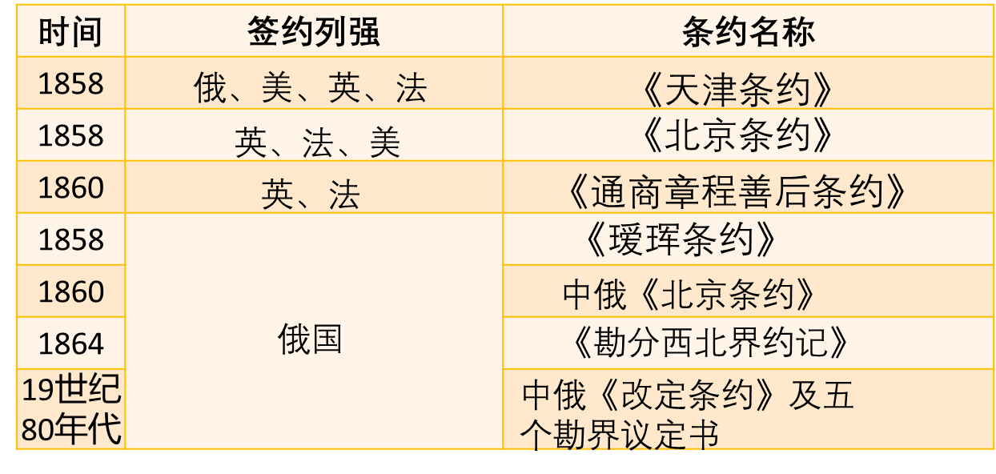
师：这些条约给中国带来了什么？咱们先来看看与战争主犯签订条约的内容。对比一下，与《南京条约》有什么不同？
 | 《天津条约》 | 《北京条约》 | 《通商章程善后条约》
时间 | 1858 | 1860 | 1858
签约国 | 俄、美、英、法 | 英、法 | 英、法、美
内容 | 外国公使进驻北京 | 承认《天津条约》有效 | 承认鸦片贸易的合法化
 | 增开沿海沿江南京、镇江、台南、汉口、九江、营口、烟台、淡水、汕头、琼州等十处通商口岸 | 增开天津为商埠
 | 外国军舰、商船可以在长江各口岸通航 | 对英法两国的赔款各增至800万两白银
 | 赔偿英法两国军费各200万两白银，赔偿英商损失200万白银。
 | 外国人可以到中国内地游历、通商、传教 | 割九龙司地方一区给英国
生：对比《南京条约》，这些条约，清政府赔的钱多了，开的通商口岸多了，割让的土地多了。
师：条约当中有些影响是表面看不出的。需要我们深入了解。（利用“青果在线”，用蓝笔在地图上圈划出《南京条约》开辟的通商口岸，用红笔圈划出《天津条约》与《北京条约》开辟的通商口岸。进行对比，指出第二次鸦片战争的影响。
生：（1）使中国丧失了更多主权，英国、法国、美国等西方侵略势力由东南沿海一带深入到长江中下游地区。
师：除此之外，虽然俄国没有直接出兵中国，但却是“第二次鸦片战争最大的赢家”，与中国签订了一系列不平等条约。
时间 | 条约名称 | 割占领土范围 | 割占面积
1858年 | 中俄《瑷珲条约》 | 中国东北外兴安岭以南黑龙江以北 | 60多万平方千米
1860年 | 中俄《北京条约》 | 中国乌苏里江以东包括库页岛 | 约40万平方千米
1864年 | 中俄《勘分西北界约记》 | 中国巴尔喀什湖以东以南 | 44万多平方千米
19世纪80年代 | 中俄《改定条约》及五个勘界议定书 | 中国西北部 | 7万多平方千米
 |  | 总计 | 150多万平方千米
师：150多万平方千米的土地有多大，可能大家并不清楚。请大家结合书本，将清朝割让给俄国的地区涂黑。
生：俄国一国就占据了中国近十分之一的土地。说明第二次鸦片战争的影响：
（2）沙俄占领了中国北方大片领土。
（3）中国的半殖民地化程度进一步加深了。
史料探究：
材料：口岸的增多带来了租界的增多。而贸易、传教、航运、居留，随西方的深入内地和华洋杂处之局的形成，在民族战争停止之后，是此起彼伏的民众与洋人的冲突……西方民族强暴的侵略和扩张同时又不自觉地裹挟着一种不能用意志和感情化解的历史内容，那就是逼迫中国改变几千年来的传统封建制度。
——陈旭麓《近代中国社会的新陈代谢》
生：第二次鸦片战争促使了近代中国社会的转变。

栏目五、总结与提升——从未离去的危机
师：时光回到现在，其实危机从未离去。今天的我们怎么才能从过去吸取经验应对美国越来越咄咄逼人的贸易战？
生：努力学习、不惧怕威胁……
师：最后老师送大家一段话。你所站立的地方，正是你的中国；你怎么样，中国便怎么样；你是什么，中国便是什么；你有光明，中国便不黑暗。你的梦想有多雄奇，中国就有多美丽！

- 板书
第二次鸦片战争

- 课后测试
1. 第一次鸦片战争结束于1842年，第二次鸦片战争爆发时，已经过了多少年？（B）
A.12 B.14 C.16 D.18
2. 中国近代史上火烧圆明园的强盗是八国联军 B
A.对 B.错
3. 近代割占中国领土面积最多的国家是_俄国_____ 。
4. 在第二次鸦片战争中，充当“帮凶”，且又单独“作案”的国家是（ B ）
A.英国 B.俄国 C.法国 D.美国
5. 之所以说第二次鸦片战争是第一次鸦片战争的继续，主要是因为（ A ）
A.两次战争的性质相同 B.两次战争的规模相同
C.发动战争的国家相同 D.挑起战争的借口相同

